Дошкільний навчальний заклад (ясла-садок) компенсуючого типу
для дітей з вадами опорно-рухового апарату № 22 «Оленка»

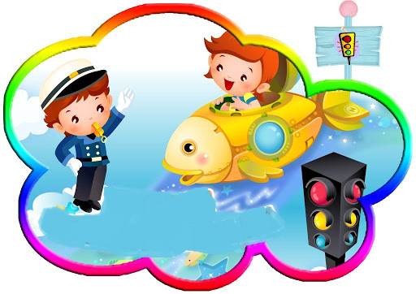 | ЗАТВЕРДЖЕНО:  Наказом  від 11.05.2021 року  № 32/о

ПОЛОЖЕННЯ
про проведення
Тижня безпеки
дорожнього руху

Т е м а : «Д о р о г а
не для забав»

Термін проведення: 17-21 травня 2021 року

м. Кропивницький
І. Загальні вимоги
Положення розроблене відповідно до листа комунального закладу «Кіровоградський обласний інститут післядипломної педагогічної освіти імені Василя Сухомлинського» від 07.07.2020 № 370/18-09 «Про проведення Тижнів знань безпеки життєдіяльності в закладах освіти області у 2020-2021 навчальному році»), наказу управління освіти Кропивницької міської ради від 07.05.2021 року № 235 «Про організацію та проведення Тижня безпеки дорожнього руху»
М е т а : Навчання та засвоєння дітьми правил дорожнього руху, активізація роботи з попередження дорожньо-транспортного травматизму.
Основним завданням педагогічних працівників, батьків вихованців є:
- першочергове завдання - сформувати в дитини стереотип безпечної поведінки на дорозі;
- навчання малят правил безпечного руху на вулиці, формування у них уявлення про навколишній простір, розвиток орієнтування в ньому, знайомство з видами транспорту;
- продовжувати подальше ознайомлення малят з дорожніми знаками, поглиблення знань про їх поділ на групи за призначенням (інформаційно-вказівні, попереджувальні, заборонні, знаки сервісу).
- вихователі мають продовжувати знайомити малят з правилами руху транспорту та пішоходів;
• діти повинні навчитися стежити за роботою світлофора, визначати значення його світлових сигналів для пішоходів та водіїв. Знати, як за допомогою світлофора регулюється рух машин та пішоходів. Отримані знання закріплюються в дидактичних сюжетно-рольових іграх.
Поглиблювати знання вихованців про правила поведінки в громадському транспорті, про роботу інспектора-регулювальника дорожнього руху та служби ППС.
Форми роботи з дітьми:
- Привести з дітьми бесіди, тематичні заняття по навчанню правил дорожнього руху з використанням картин, ілюстрацій, дорожніх знаків.
- Організувати пішохідні переходи під час яких:
- практично ознайомлювати з правилами на дорозі, тротуарі;
- спостерігати за роботою світлофора;
- спостерігати за рухом транспорту, за пішоходами.
- Організація дидактичних, рухливих та сюжетно-рольових ігор з дітьми:
«Кольорові автомобілі» «Ми пішоходи»
«Перехід на вулиці» «Наша вулиця»
«Петрушка на вулиці» «Водій»
«Про що розповів знак» «Обережно дорога»
«Світлофор»
- Ознайомлення та вивчення художніх творів:
- «Світлофор», «Велосипедист» С.Маршака,
- «Моя вулиця» Г.Бойка,
- «Моя вулиця», «Світлофор» С.Міхалкова.
- Провести конкурс дитячого малюнку «Кольори світлофора».
- Робота з батьками (в режимі онлайн).

Керівництво за організацією та проведенням Тижня безпеки дорожнього руху покладається на вихователя-методиста.

Порядок проведення:
За два Тижні до початку:
- Підготувати наказ про проведення Тижня з визначенням відповідальних осіб, складу робочої комісії.
- Розробити Положення про проведення Тижня безпеки дорожнього руху.
- Повідомити тематику Тижня педагогічним працівникам.
- Скласти графік та план-сітки проведення Тижня.

Вимоги до педагогічних матеріалів.
1. Учасники Тижня подають матеріали (конспекти проведених заходів) в друкованому вигляді. З підтверджуючими матеріалами (фотографії, протоколи, малюнки, поробки дітей, батьків тощо).
2. Висвітлюють відповідні матеріали на сайті закладу.

Підсумок проведення Тижня.
- Робоча комісія, яка бере участь у проведенні Тижня підбиває підсумок щодо рівня проведеної роботи педагогічними працівниками. Визначає позитивне та недоліки. Відзначає кращих вихователів, спеціалістів. Винести на обговорення на нараді при завідувачу.
- Підсумок проведення Тижня безпеки дорожнього руху винести на обговорення педагогічної ради, підготувати підсумковий наказ.

